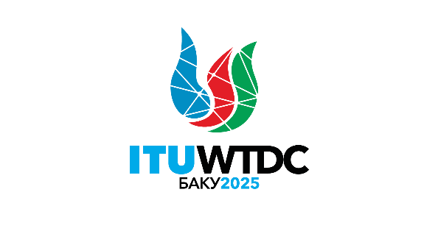 | Консультативная группа  по развитию электросвязи (КГРЭ)  32-е собрание, Женева, Швейцария, 12–16 мая 2025 года |  | 
 |  | Документ TDAG-25/14-R
 |  | 24 марта 2025 года
 |  | Оригинал: английский
Директор Бюро развития электросвязи
ОТЧЕТ ОБ ОРГАНИЗАЦИИ МЕРОПРИЯТИЯ "ПРИЗНАНИЕ РОЛИ МОЛОДЕЖИ В ФОРМИРОВАНИИ БУДУЩЕГО ЦИФРОВОГО РАЗВИТИЯ: ГОЛОСА ЗАВТРАШНЕГО ДНЯ, КОТОРЫЕ ДОЛЖНЫ БЫТЬ УСЛЫШАНЫ В ПРЕДДВЕРИИ ВСЕМИРНОЙ КОНФЕРЕНЦИИ ПО РАЗВИТИЮ ЭЛЕКТРОСВЯЗИ 2025 ГОДА (ВКРЭ-25)"
Резюме
В контексте мандата БРЭ по обеспечению целенаправленного привлечения молодежи к цифровому развитию совместно со страной, принимающей ВКРЭ-25, ведется подготовка к однодневному мероприятию, с тем чтобы отдать должное молодежи, ознакомить ее представителей с технологиями цифровой эпохи и подчеркнуть важность расширения прав и возможностей молодежи в цифровом развитии.
Необходимые действия
КГРЭ предлагается принять настоящий документ к сведению.
Справочные материалы
Документ TDAG-24/30
Резолюция 76 (Пересм. Кигали, 2022 г.) Всемирной конференции по развитию электросвязи (дополненная Резолюциями 11, 37, 45, 46, 55, 58 и 67 ВКРЭ)
Резолюция 198 (Пересм. Бухарест, 2022 г.) Полномочной конференции (дополненная Резолюциями 70, 175, 179 и 184 ПК)

1 Базовая информация
В соответствии с мандатом БРЭ и его приверженностью реальному вовлечению молодежи, а также в тесном сотрудничестве со страной, принимающей Всемирную конференцию по развитию электросвязи (ВКРЭ-25), ведется подготовка к однодневному глобальному праздничному мероприятию, посвященному молодежи, которое состоится непосредственно перед ВКРЭ-25.
Данное праздничное мероприятие первоначально было запланировано как дополнительное мероприятие после Глобального молодежного саммита, состоявшегося в Варадеро, Куба, в марте 2025 года, и в результате было переработано в непродолжительное, но результативное собрание. Главной его задачей является привлечение внимания к вкладу молодежи и дальнейшее расширение ее активного участия в формировании глобальной повестки дня в области цифровой политики и развития.

2 Общая информация
Глобальное праздничное мероприятие, посвященное молодежи, будет способствовать признанию и усилению важнейшей роли молодежи в цифровом развитии в формате тщательно отобранных диалогов между поколениями, вдохновляющих выступлений и целевых мероприятий. Молодые участники смогут воспользоваться уникальной возможностью непосредственного взаимодействия с представителями директивных органов и значимых заинтересованных сторон, участвующими в ВКРЭ-25. Целью мероприятия является обмен идеями между поколениями, содействующий созданию атмосферы сотрудничества, в которой молодежь выступает в качестве важнейших партнеров в процессе цифровой трансформации.
В целях дополнительного обогащения этого опыта планируются специализированные мероприятия, включающие познавательные посещения важных технологических объектов, таких как космические объекты, с целью углубления практического понимания молодежью передовых цифровых технологий.

3 Координация и сотрудничество
В настоящее время в ходе подготовительной деятельности осуществляется тесная координация со страной, принимающей ВКРЭ-25, с тем чтобы обеспечить плавную интеграцию мероприятий и оптимальное воздействие для всех участников с уделением особого внимания деятельности, оказывающей существенное воздействие, и организации подходящих возможностей для налаживания связей.
По итогам этого праздничного мероприятия не планируется подготовка официального итогового документа, но оно должно придать ВКРЭ-25 новый импульс за счет динамичных мнений представителей молодежи. Это мероприятие наглядно продемонстрирует неизменную приверженность МСЭ расширению прав и возможностей следующего поколения цифровых лидеров и укреплению голосов молодежи в рамках глобальной повестки дня в области электросвязи и цифрового развития.
______________

